管控平台与综合监控界面集成方案

背景
长沙6智慧地铁管控平台需求需要管控平台包含综合监控全部功能。而综合监控客户端功能多、业务逻辑复杂，重新开发综合监控客户端功能，难度很大，而且没有必要。

集成方案

方案一、综合监控采用oAuth2协议接入用户权限中心
本方案是标准接入方案，只需要综合监控按照oAuth2协议改造MICS即可。

方案二、用户关联集成方案
本方案采取管控平台用户与综合监控的用户关联策略，两套系统均可独立创建用户，独立授权，各自管理权限体系。

用户未关联设计
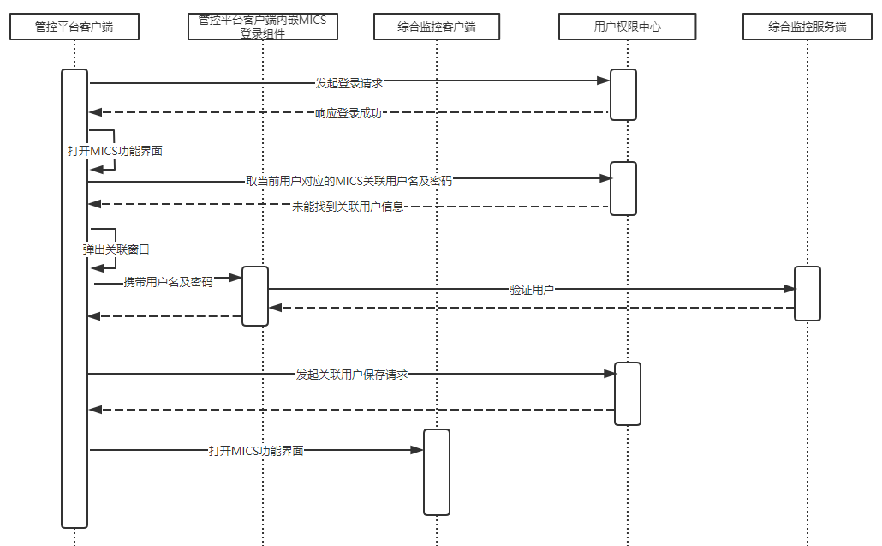
- 管控平台客户端打开管控平台登录界面，登录管控平台。
- 检查是否已登录过MICS，已登录，直接打开MICS功能界面。
- 没有，则通过用户权限中心获取当前用户关联MICS的用户名及密码。
- 用户权限中心响应不存在。
- 管控平台客户端弹出绑定MICS用户窗口，要求用户输入用户名跟密码。
- 管控平台把用户名及密码发送给内嵌MICS登录组件。
- 内嵌MICS组件跟MICS服务端通讯，验证用户名跟密码的合法性。
- 验证成功，管控平台客户端把用户名及密码发送给用户权限中心保存。
- 管控平台客户端再次打开MICS功能界面。

用户已关联设计
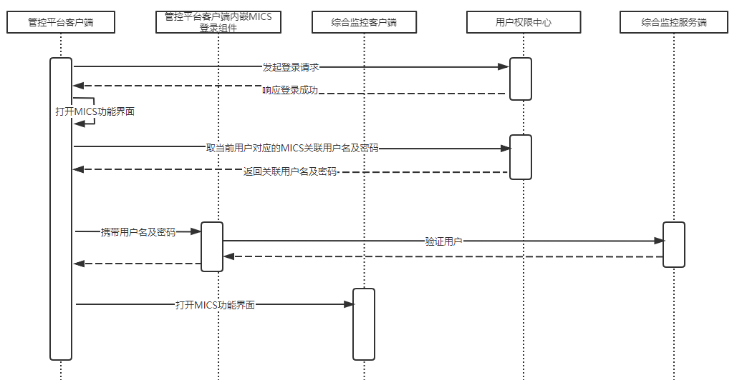
- 管控平台客户端打开管控平台登录界面，登录管控平台。
- 检查是否已登录过MICS，已登录，直接打开MICS功能界面。
- 没有，则通过用户权限中心获取当前用户关联MICS的用户名及密码。
- 用户权限中心响应用户名及密码。
- 内嵌MICS组件跟MICS服务端通讯，验证用户名跟密码的合法性。
- 验证成功，管控平台客户端把用户名及密码发送给用户权限中心保存。
- 管控平台客户端再次打开MICS功能界面。

密码失效设计
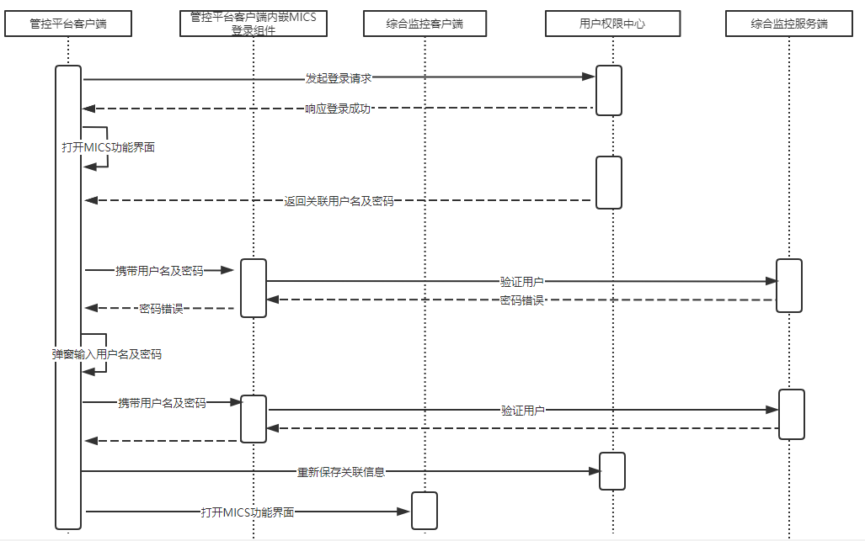
- 管控平台客户端打开管控平台登录界面，登录管控平台。
- 检查是否已登录过MICS，已登录，直接打开MICS功能界面。
- 没有，则通过用户权限中心获取当前用户关联MICS的用户名及密码。
- 用户权限中心响应用户名及密码。
- 内嵌MICS组件跟MICS服务端通讯，验证用户名跟密码的合法性。
- 验证失败，
- 管控平台客户端弹出绑定MICS用户窗口，要求用户输入用户名跟密码。
- 管控平台把用户名及密码发送给内嵌MICS登录组件。
- 内嵌MICS组件跟MICS服务端通讯，验证用户名跟密码的合法性。
- 验证成功，管控平台客户端把用户名及密码发送给用户权限中心保存。
- 管控平台客户端再次打开MICS功能界面。

设备控制命令设计
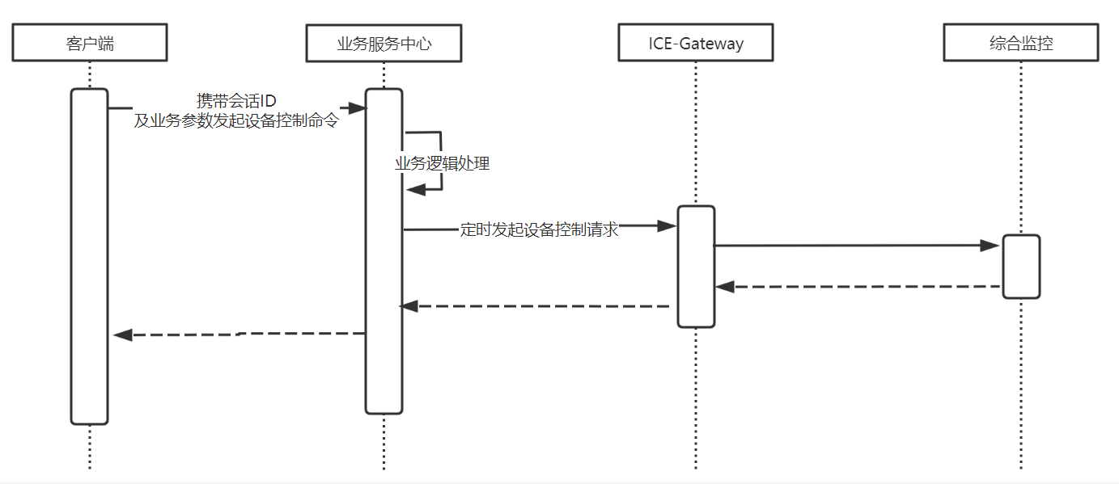
- 客户端携带会话ID及业务参数发起设备控制命令请求。
- 业务服务中心进行相应的业务逻辑处理。
- 业务服务中心向ICE-Gateway发起设备控制请求。

